Relační databáze
Tabulky
Tabulka (anglicky table) je jedním ze základních databázových objektů, který slouží k přímému uložení dat do paměťového prostoru relační databáze. Databázovou tabulku si lze představit jako běžnou dvourozměrnou tabulku, která má pevně daný počet a význam jednotlivých položek, které tvoří sloupce tabulky.
Do tabulky jsou ukládány záznamy ve formě řádků. Každý záznam tak tvoří stejný počet položek stejného datového typu. Není proto možné, aby dva různé záznamy ve stejné tabulce měly rozdílný počet položek nebo obsahovaly ve stejné položce rozdílné datové typy. Počet záznamů (řádků) v tabulce je obvykle omezen jen technickými možnostmi použité databáze.
Podmínky, které musí splňovat relační tabulka.:
- Všechny hodnoty v tabulce musí být elementární-tj. dále nedělitelné.
- Sloupce mohou být v libovolném pořadí.
- Řádky mohou být v libovolném pořadí.
- Sloupce musí být homogenní, tzn. že ve sloupci musí být údaje stejného typu (z jedné domény).
- Každému sloupci musí být přiřazeno jednoznačné jméno.
- V relační tabulce nesmí být dva zcela stejné řádky. Tzn., že každý řádek je jednoznačně rozlišitelný

Sloupce mají nastavitelné požadavky pro zadání dat – vstupní maska.
Vstupní maska nám umožňuje nastavit, v jakém formátu budou údaje do jednotlivých polí databáze vkládány. Toto probíhá díky zástupným znakům, které vpisujeme do příslušného pole.

Uživatel musí následně dodržovat námi vytvořené schéma vstupní masky. Vstupní masky se používají kvůli zachování konstantního vzhledu zadávaných dat. Vstupní maska se nastavuje v návrhovém zobrazení databáze a je vhodné ji nastavit předtím, než budou data do databáze vkládána. Na následujícím snímkuje seznam zástupných znaků a jejich možné využití.

Příklad zápisu vstupní masky

Chceme zapsat SPZ vozidla ve formátu 1A1:2525, zapíšeme tedy do vstupní masky 0L0\:0000.
Znak 0 donutí uživatele, aby napsal číslo 0-9.
Znak L donutí uživatele, aby zadal písmeno.
Zpětné lomítko za první sadou čísel udává, že další znak bude opsán doslova (bude opsána dvojtečka).
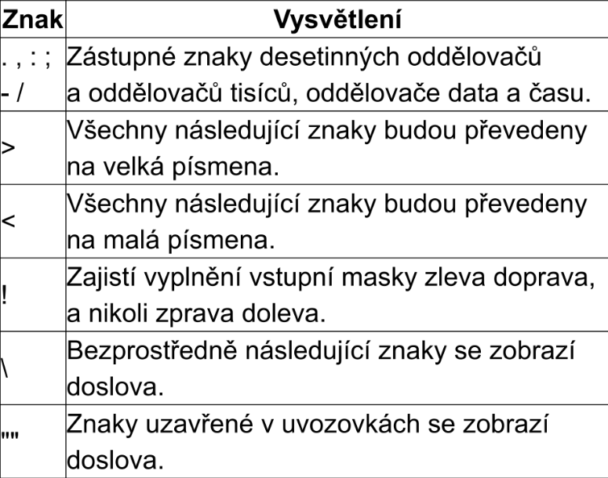
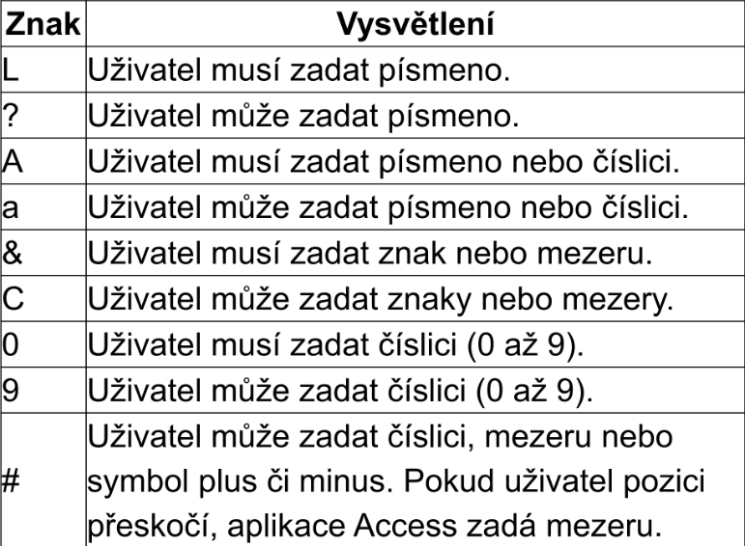
Dotazy

Dotazy slouží pro získání potřebných dat z databáze.
Při práci s databází je často nutné např.:
- seřadit data podle potřeby
- zobrazit vybrané záznamy odpovídající daným kritériím
- zobrazit jenom vybraná pole záznamů
- zobrazit data z několika tabulek najednou
- vypočítat další údaje
- odstranit nebo přidat záznamy do tabulek apod.

Dotazy kromě zobrazení samotných dat slouží také jako zdroj k formulářům a tiskovým sestavám.

Výběrové dotazy
Nejběžnější typ dotazu. Pomocí něj lze zobrazit vybraná data z jedné nebo několika tabulek najednou.

- Jednoduché
  - Výběr dat z jedné tabulky dle základních požadavků a podmínek
- Kombinované
  - Výběr dat z více tabulek a jejich následné zobrazení
- Souhrnné
  - Operace s daty jako např. součty, průměry atd.
- Parametrické
  - Uživatel je na počátku dotazu žádán o parametr dotazu pomocí dialogového okna
- Křížové
  - Usnadňují analýzu dat, je analyzován vztah dvou či více polí tabulky či tabulek
Výsledky dotazů můžeme řadit dle zadaných polí.

Akční dotazy
Pomocí akčních dotazů lze dělat změny a úpravy dat v tabulkách
Dělí se na:
- Aktualizační dotazy
  - slouží k hromadné aktualizaci skupiny dat v jedné nebo několika tabulkách (např. navýšení ceny u vybraných výrobků, změny názvu produktu apod.).
- Odstraňovací dotazy
  - slouží k odstranění skupiny záznamů v jedné nebo několika tabulkách (dochází k odstranění celého záznamu, a ne pouze vybraných polí).
- Přidávací dotazy
  - slouží k přidání záznamů na konec jedné nebo několika tabulek (při přidávání je nutné u nových záznamů zachovat stejnou strukturu).
- Vytvářecí dotazy
  - slouží k vytvoření nové tabulky zčásti jedné nebo několika tabulek (nová tabulka obsahuje výběr polí existujících záznamů a může sloužit např. pro účely exportu dat)
Dotazy SQL
Dotazy, které je možno vytvořit pomocí příkazu SQL. Jazyk SQL se používá k dotazování, aktualizaci a správě relačních databází a slouží pro komplikované speciální dotazy, které nelze vytvořit v návrhové mřížce.

Dotazy můžeme vytvářet:
- pomocí průvodce
- v návrhovém zobrazení využitím podoken diagramu využitých relací a mřížky
- dotazovacím jazykem SQL, kterým je nutné připravovat složitější dotazy, které by nebylo možné formulovat v návrhovém zobrazení.

Výsledky výběrových dotazů lze zobrazovat:
- Formou tabulky v zobrazení datového listu
- V kontingenční tabulce
- V kontingenčním grafu.

Formuláře

Formulář je typem databázového objektu, který je používán hlavně k zadávání dat do databáze nebo k jejich zobrazení a jsou důležité k vytvoření uživatelského prostředí databázové aplikace.
Formulář usnadňuje uživateli zadávání, úpravu a zobrazování dat z tabulky či dotazu. Umožňuje také data vytisknout, i když k tisku slouží především jiný objekt – sestavy.
Můžeme v nich provádět výpočty podobně jako v dotazech, můžeme nastavit, které údaje budou viditelné nebo budou jen pro čtení a zamknuté. Dále je můžeme nastavit jen na zadávání nových údajů. Zobrazená data ve formuláři lze řadit nebo filtrovat.
Dále můžeme formuláře doplnit různými ovládacími prvky, jako jsou tlačítka, rozevírací seznamy a další. Ovládací prvky slouží k zobrazování údajů a práci s údaji.

Druhy formulářů

Na každou úlohu a zobrazení údajů je vhodný jiný typ formuláře.

Samostatný formulář na rozdíl od zobrazení datového listu zobrazuje pouze data jediné věty.
V rozděleném formuláři můžeme použít současně dva typy zobrazení dat – formulářové zobrazení a zobrazení datového listu.
Práce s rozdělenými formuláři poskytuje výhody obou typů formuláře v jediném. Datový list může být zobrazen pod, nad, napravo či nalevo od formuláře.
Nekonečný formulář zobrazuje více vět, jejich počet je závislý na velikosti okna formuláře. Formulář může obsahovat pod-formulář, v němž jsou zobrazovány související věty z jiné datové sady.
Navigační formulář je formulář obsahující ovládací prvek navigace, který umožňuje snadno přepínat mezi různými formuláři.

Vytvoření formuláře

Pomocí průvodce nebo v návrhovém zobrazení,
Formulář lze zobrazit několika zobrazeními:
Formulářové zobrazení: Zobrazení, v němž lze používat formulář, nelze v něm provádět změny návrhu, např. rozšiřovat pole.
Zobrazení rozložení: Zobrazení, v němž lze provádět řadu změn návrhu formuláře. V zobrazení rozložení jsou při úpravách formuláře zobrazena data, zobrazení je tak vhodné např. při nastavení velikosti polí.
Návrhové zobrazení: Zobrazení, v němž nejsou zobrazena data, lze vněm provádět veškeré změny návrhu, Formulář se skládá ze sekcí, především z těla, záhlaví a zápatí.
Tělo obsahuje prvky vztahující se k jednotlivým větám. Záhlaví stránky a Zápatí stránky se uplatňují jen při tisku formuláře, nejsou v běžných zobrazeních vidět. Pro podrobné nastavení vlastností jednotlivých sekcí formuláře, samotného formuláře nebo objektů ve formuláři slouží okno vlastností. To zobrazíte v pravé části okna označením objektu a kliknutím na položku Seznam vlastností na kartě Návrh.

Ovládací prvky

Zobrazují data z podkladové tabulky či dotazu a doplňkové informace (např. popisky dat a obrázky). Dle návaznosti na podkladová data existují různé druhy ovládacích prvků:

Vázaný ovládací prvek: Zdrojem je pole z podkladové tabulky či dotazu. Slouží k zobrazení hodnot. Dle zobrazované hodnoty existuje několik typů vázaných ovládacích prvků: Textové pole, Seznam, Pole se seznamem, Zaškrtávací políčko, Přepínač, Přepínací tlačítko a další. Vázaná pole jsou doprovázena popisky. Popisky se přesouvají ve formuláři se svázanými poli, můžeme je také přesouvat izolovaně (tažením za úchyt v levém horním rohu). Můžeme měnit text popisků, můžeme je odstraňovat, můžeme vytvářet popisky bez polí.

Vypočítaný ovládací prvek: Zdrojem dat není přímo pole z podkladové tabulky či dotazu, ale výraz obsahující data podkladové tabulky či dotazu či hodnoty z jiných ovládacích prvků formuláře. Ve výrazu je možné použít funkce.

Nevázaný ovládací prvek: Nemá zdroj dat. Zvyšuje přehlednost formuláře. Mezi nevázané ovládací prvky patří např. Popisek, Čára, Obdélník, Datum a čas…

Ovládací prvky mají řadu vlastností.
V okně vlastností můžeme zobrazit všechny vlastnosti nebo vybranou skupinu vlastností. Každá skupina má v okně vlastností svou záložku.
Ovládací prvky mohou být uspořádána formou tabulkového nebo skládaného rozložení.
Pro následnou úpravu formulářových prvků můžete využívat podokno Seznam vlastností a kontextové karty Nástroje návrhu formuláře – karta Uspořádání a karta Formát.
Pozor na vhodný způsob vkládání do formuláře a jejich vhodné použití.

Sestavy

Sestavy slouží k prezentaci dat, zejména k tisku dat na tiskárně. Tisknout lze i formuláře, sestavy však nabízejí širší možnosti, poskytují větší volnost v prezentaci sumárních informací.
Návrh sestavy je podobný návrhu formuláře. Také sestava se skládá z ovládacích prvků, které lze parametrizovat pomocí vlastností a které jsou umístěny do sekcí sestavy.

V porovnání s formuláři mají sestavy jediný druh, který je analogií nekonečného formuláře. Tisknou se tedy všechny věty. Neexistuje analogie samostatného a rozděleného formuláře. V sestavě se tisknou vždy všechny věty podkladové tabulky či dotazu. Výběr vět můžeme provádět filtrováním. Věty v sestavě lze řadit či seskupovat. Skupina může mít své záhlaví a zápatí, skupiny mohou být do sebe vnořeny v několika úrovních. Do sestavy lze doplňovat součty za celou sestavu či za jednotlivé skupiny.

Můžeme je přizpůsobit papírovým tiskopisům.
Tiskové sestavy, podobně jako formuláře, jsou pasivními prvky a neovlivňují data v tabulce, jejich uspořádání a relace mezi tabulkami. Při tvorbě sestav je velká podobnost s tvorbou formulářů. Sestava se skládá ze sekcí: záhlaví sestavy, záhlaví stránky, těla, zápatí stránky, zápatí sestavy. V případě seskupení je možné využít také záhlaví a zápatí skupin. Sestava jako celek, jednotlivé sekce i jednotlivé ovládací prvky mají řadu vlastností.

Sestavu lze zobrazit několika zobrazeními:
zobrazení sestavy, náhled, zobrazení rozložení a návrhové zobrazení.

Některé vlastnosti sestavy se plně projeví až v náhledu.
Ovládací prvky jsou objekty použité v sestavě. Zobrazují data z podkladové tabulky či dotazu a doplňkové informace (např. popisky dat a obrázky).

Dle návaznosti na podkladová data existují obdobně jako ve formulářích různé druhy ovládacích prvků:
- Vázané
  - slouží k tisku hodnot,
- Vypočítané
  - Tisknou výsledek výrazu
- Nevázané
  - zvyšují přehlednost sestavy, speciální prvky Číslo stránky a Datum a čas se používají především v sestavách.

Úprava sestavy je často omezena velikosti papíru, na který se bude tisknout, proto musíme zvážit rozmístění všech ovládacích prvků a součástí.

